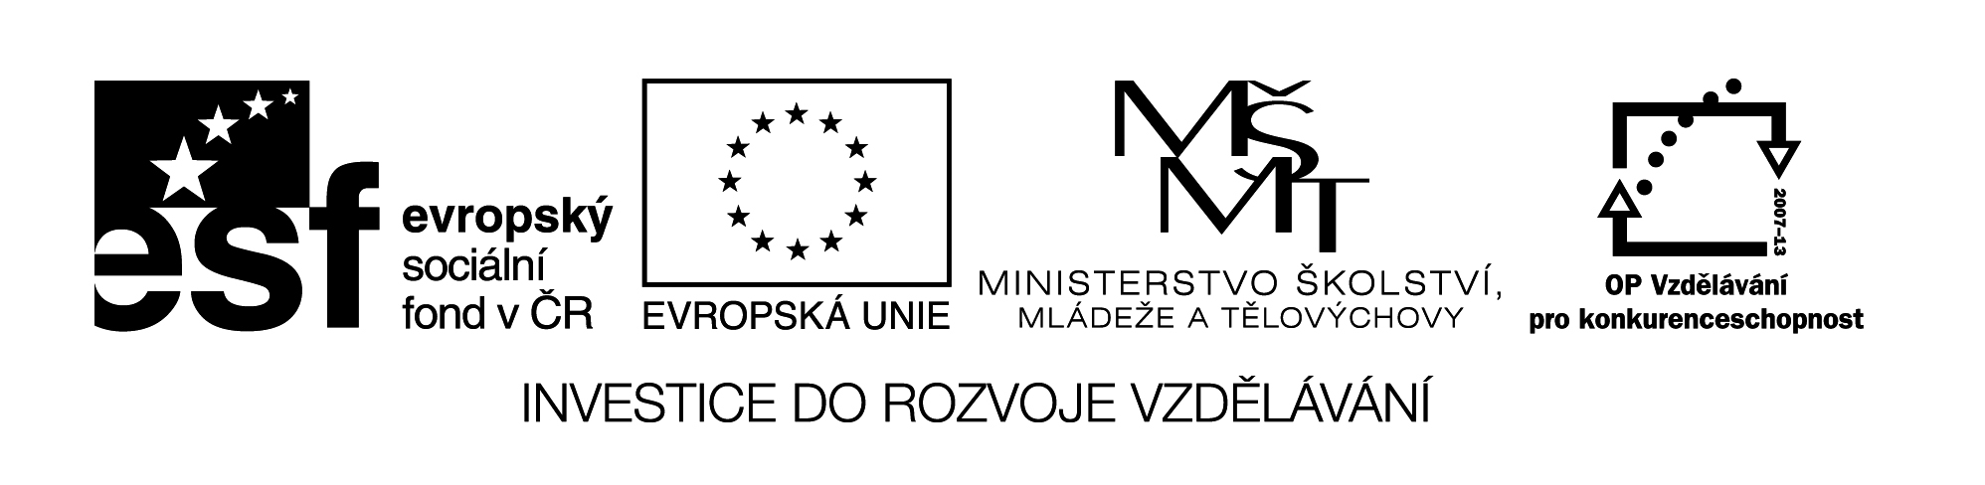VY_32_INOVACE_130
IMPERATIV - Schwache Verben im Singular

MACHEN

DU MACHST

MACH(e) !

- Utvořte rozkazovací způsob z těchto sloves :

schreiben - __________________ !

machen - ___________________!

lernen - ___________________ !

malen - ___________________ !

fragen - ___________________ !

- Was passt zusammen ?
Co patří k sobě ?

Schreib richtig ! A) Hláskuj nahlas !

Sitze still ! B) Kresli ten obrázek !

Buchstabiere laut ! C) Piš správně !

Korrigiere den Text ! D) Odpověz rychle !

Lerne Deutsch ! E) Počítej ještě jednou !

Antworte schnell ! F) Oprav ten text !

Zeichne das Bild ! G) Uč se němčinu !

Rechne noch einmal ! H) Seď tiše !

Název materiálu : VY_32_INOVACE_130

Anotace : Žáci tvoří ze slabých sloves tvary rozkazovacího způsobu ve 2. osobě
čísla jednotného. V dalším cvičení k sobě přiřazují věty (dvojice) podle
významu.

Autor : Mgr. Jana Vokrouhlíková

Jazyk : němčina, čeština

Očekávaný výstup : základní vzdělávání – 2. stupeň – Jazyk a jazyková komunikace –
Německý jazyk – chápe základní pravidla tvoření rozkazu v
jednoduchých větách.

Speciální vzdělávací potřeby : žádné

Klíčová slova : Imperativ im Singular

Druh učebního materiálu : pracovní list – začátečníci

Druh interaktivity : aktivita

Cílová skupina : žák

Stupeň a typ vzdělávání : základní vzdělávání – 2. stupeň

Typická věková skupina : 12 – 13

Celková velikost : 16 kB

